这周有好几位小伙伴的提问都跟“怎么样帮助孩子更好地复述故事”有关，因为很多家长都希望孩子读完故事之后会复述故事，如果孩子什么都不会说，家长们会有很大的挫败感，会觉得孩子读了绘本之后什么也没有学会，或者说什么也没记住。当然，我们和孩子一起读绘本，并不是为了孩子记住什么，理解、感受更重要，但是理解和感受也是建立在对阅读内容的理解之上的。能够复述故事也是阅读能力的一个直观的体现。那么我们今天就来说说怎样帮助孩子更好地复述故事这个话题吧。

幼儿前阅读经验体现在三个方面：
1、良好阅读习惯和行为的养成，
2、阅读内容的理解和阅读策略的形成，
3、阅读内容的表达与评判。
《3-6岁幼儿学习与发展指南》中提出，5-6岁幼儿应“对看过的图书、听过的故事能说出自己的看法”，这个范畴的经验包括三个方面：一是对阅读内容的叙述，二是阅读内容的表达与迁移，三是评判性思维的形成。
一方面如果通过有效地引导，孩子能够较好地复述故事，孩子人更有信心，阅读的兴趣也会增强，另外，家长看到孩子能够很好地复述故事，也会更有兴趣和信心和孩子一起共读。
毕竟，显而易见的成果形成的正向反馈，会让阅读这件事变得有趣、更容易坚持，何乐而不为？
那么到底应该怎样让孩子听完故事之后能够很好地复述呢？我们今天就来说说一个国际上一个比较常用的阅读法，也常常用在引导孩子复述故事上。那就是“五指阅读法”。
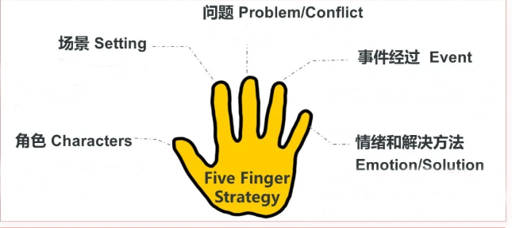
看这张图，是不是我们就很清楚了？类似于我们经常说的故事的几个要素，就是人物，场景、起因、经过、结果等。如果我们通过形象地五个手指，让孩子更清楚地把故事中的这些要素理出来，复述故事就变得一点也不难了。

今天我们就以一本非常应景的绘本为例，来说说怎样和孩子一起运用五指阅读法来更好地复述故事。

《万圣节的大南瓜》

角色：（故事中都有谁呢？）女巫 幽灵 吸血鬼 木乃伊 蝙蝠
场景：（故事发生在什么时间？在哪里发生的？）万圣节前，女巫的南瓜地
问题：（故事中的人碰到了什么问题？）南瓜太大了，拔不动
经过：（后来呢？发生了什么事？）幽灵 吸血鬼 木乃伊都来帮忙拔，但还是拔不下来
解决办法：（最后他们是怎么解决这个问题的呢？）小蝙蝠想出来了一个办法，南瓜终于拔下来了，大家都吃上了南瓜派。

